Федеральное государственное автономное образовательное учреждение высшего образования

«ОМСКИЙ ГОСУДАРСТВЕННЫЙ

ТЕХНИЧЕСКИЙ УНИВЕРСИТЕТ»

Кафедра Информатика и вычислительная техника.

**Лабораторная работа №5**

по дисциплине «Программирование» на тему:

**«Программирование циклических алгоритмов**

**с постусловием.»**

Выполнил: студент группы ИВТ-244 Шмидт Антон Владиславович

Проверил: ассистент кафедры ИВТ Горшенин Алексей Юрьевич

Омск 2024

***Задача 1*** (программа 5_1)

Вычислить: модифицировать программу4_2 для вычисления функций F1(x) и F2(x) с применением оператора цикла с постусловием. Выполнить ее и сравнить результаты с полученными ранее.

Схема алгоритма:

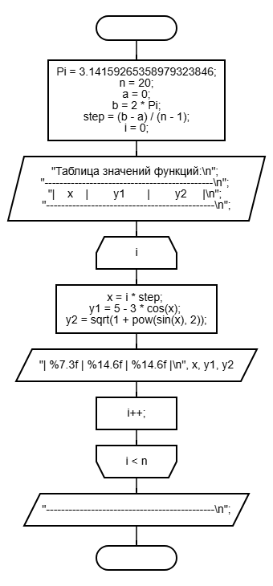

Решение кодом:

#include <locale.h>

#include <stdio.h>

#include <math.h>

#define Pi 3.14159265358979323846

#define n 20

#define a 0

#define b 2*Pi

void main5_1() {

setlocale(LC_ALL, "ru_RU");

double x, y1, y2, step = (b - a) / (n - 1);

int i = 0;

printf("Таблица значений функций:\n");

printf("---------------------------------------------\n");

printf("| x | y1 | y2 |\n");

printf("---------------------------------------------\n");

do {

x = i * step;

y1 = 5 - 3 * cos(x);

y2 = sqrt(1 + pow(sin(x), 2));

printf("| %7.3f | %14.6f | %14.6f |\n", x, y1, y2);

i++;

} while (i < n);

printf("---------------------------------------------\n");

}

Результат работы:

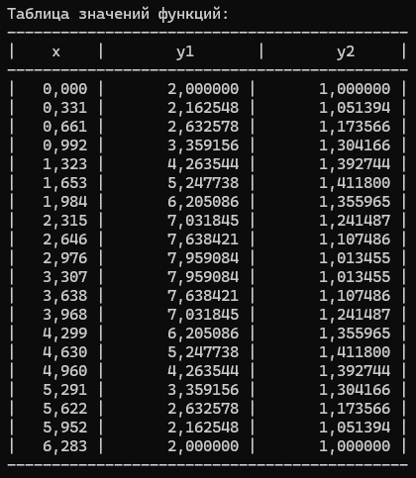

***Задача 2*** (программа 5_2)

Задача начертить структурную схему алгоритма, написать и отладить программу для следующей задачи:

Дана непустая последовательность положительных целых чисел, за которой следует отрицательное число (это признак конца последовательности). Вычислить среднее геометрическое этих чисел.

Схема алгоритма:

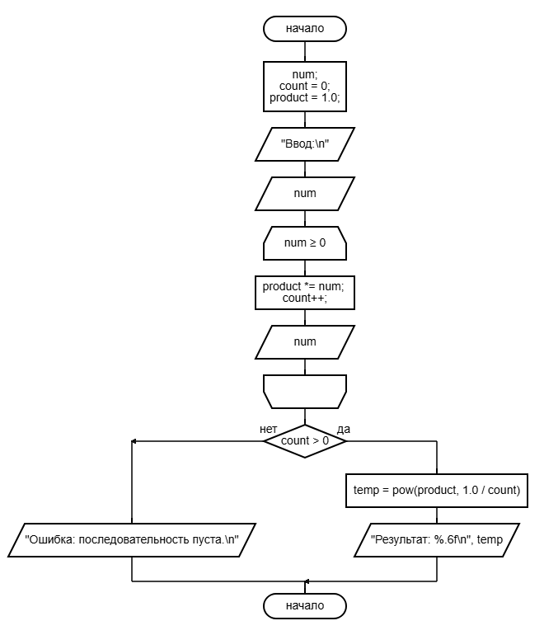

Решение кодом:

#include <locale.h>

#include <stdio.h>

#include <math.h>

void main5_2() {

setlocale(LC_ALL, "ru_RU");

int num, count = 0;

double product = 1.0;

printf("Ввод:\n");

scanf_s("%d", &num);

while (num >= 0) {

product *= num;

count++;

scanf_s("%d", &num);

}

if (count > 0)

printf("Результат: %.6f\n", pow(product, 1.0 / count));

else

printf("Ошибка: последовательность пуста.\n");

}

Результат работы:

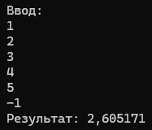 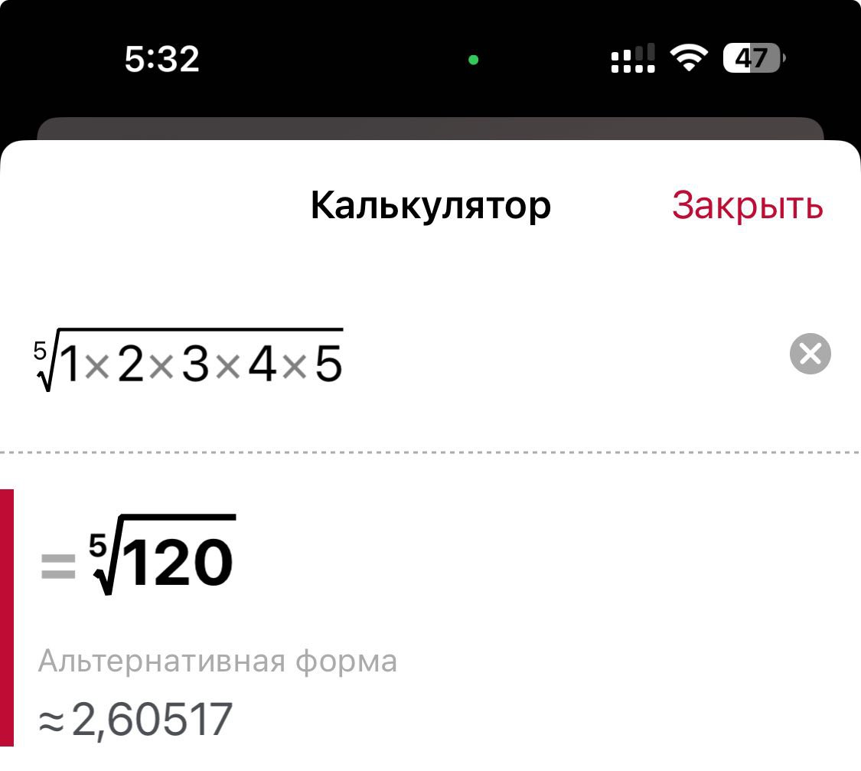

***Задача 3*** (программа 5_3)

Задача: Модифицировать программу4_1 с использованием оператора цикла с постусловием do … while и сравнить с полученными результатами в работе 4.

Схема алгоритма:

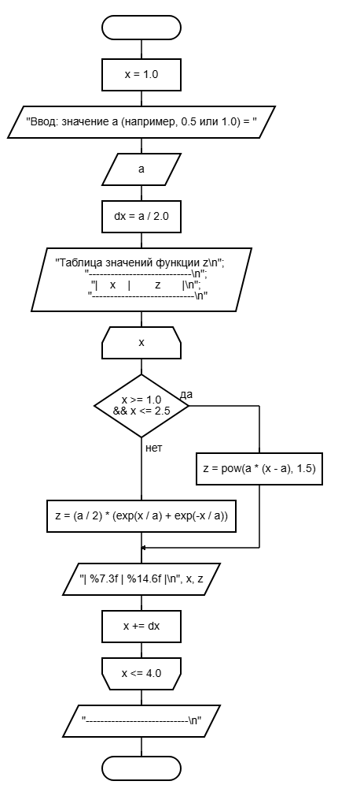

Решение кодом:

#include <locale.h>

#include <stdio.h>

#include <math.h>

void main5_3() {

setlocale(LC_ALL, "ru_RU");

double a, x = 1.0, z;

printf("Ввод: значение a (например, 0.5 или 1.0) = ");

scanf_s("%lf", &a);

double dx = a / 2.0;

printf("Таблица значений функции z\n");

printf("----------------------------\n");

printf("| x | z |\n");

printf("----------------------------\n");

do {

if (x >= 1.0 && x <= 2.5)

z = pow(a * (x - a), 1.5);

else

z = (a / 2) * (exp(x / a) + exp(-x / a));

printf("| %7.3f | %14.6f |\n", x, z);

x += dx;

} while (x <= 4.0);

printf("----------------------------\n");

}

Результат работы:

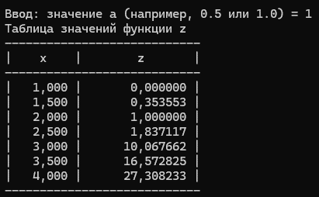

Результат полностью совпадает с результатом работы программы 4_1.